计算机程序设计员（三级）操作技能考核
试题单

准考证号：
试题代码：1.1.2
试题名称：实体关系模型分析
考核时间：20 min

1.背景资料
现需要设计某订单管理系统。订单管理功能涉及三个实体（Entity）：用户（User）实体、订单（Order）实体和商品（Product）实体。其中一个用户创建多个订单，但一个订单只能隶属于唯一用户。一个订单可以包含多个商品，一个商品也可以属于不同的订单。在实体关系设计中，一共有三类关系（Relationship）：一对一（One to One）关系、一对多（One to Many）关系和多对多（Many to Many）关系。
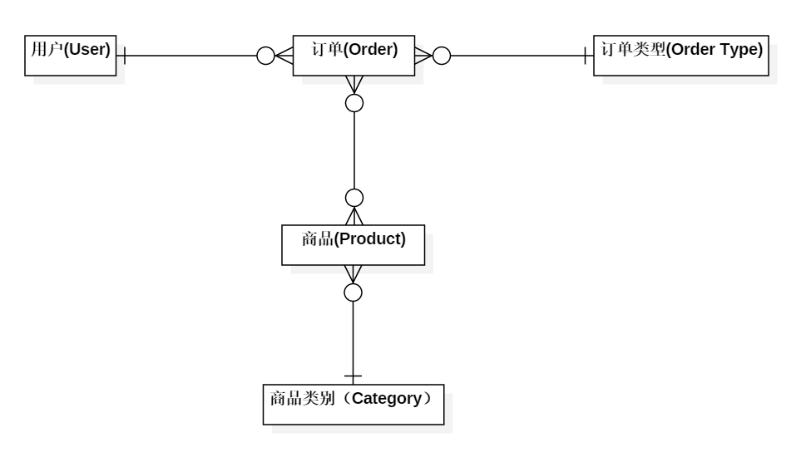
2.试题要求
（1）分析实体关系模型图中的实体（Entity）
（2）分析用户（User）和订单（Order）实体的关系
（3）分析订单（Order）和商品（Product）实体的关系

